

JLA 図書館実践シリーズ

**『図書館利用に障害のある人々へのサービス　補訂版』**

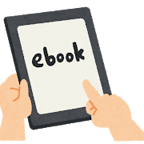**（電子書籍版・印刷版）**

『実践シリーズ　**図書館利用に障害のある人々へのサービス**』は、

すべての人々が図書館サービスを受けられる環境づくりのための必要な考え方、

ツール、資料、サービスの実践、さらには関係する制度･法規にも言及した、

障害者サービスを行うための基本書です。

初版刊行後に改正・制定された、**「著作権法」**、**「読書バリアフリー法」**に

ついても、2018年の補訂版で追記しています。

印刷版だけでなく、**アクセシブルな電子書籍版**も併せて刊行しています。

印刷版：上巻　1,800円（税別）ISBN：978-4-8204-2107-8

　　　　　　下巻　1,800円（税別）ISBN：978-4-8204-2108-5

電子書籍版（上下巻合本）：電子書店・ダウンロード版　3,600円（税別）

　　　　　　　　　　　　　　 メディア版　3,600円（税別）ISBN：978-4-8204-2203-7

ぜひこの機会にご購入ください。



印刷版・電子書籍版（メディア版）の販売

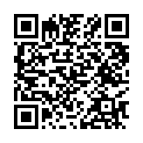　日本図書館協会出版販売部　他、全国の書店、オンライン書店にて販売中

日本図書館協会 出版販売係

〒104-0033 東京都中央区新川1-11-14

TEL 03-3523-0812

FAX 03-3523-0842

E-mail [hanbai@jla.or.jp](mailto:hanbai@jla.or.jp)

電子書籍版（ダウンロード版）の販売

[**Amazon（Kindle）**](https://www.amazon.co.jp/%E5%9B%B3%E6%9B%B8%E9%A4%A8%E5%88%A9%E7%94%A8%E3%81%AB%E9%9A%9C%E5%AE%B3%E3%81%AE%E3%81%82%E3%82%8B%E4%BA%BA%E3%80%85%E3%81%B8%E3%81%AE%E3%82%B5%E3%83%BC%E3%83%93%E3%82%B9-%E8%A3%9C%E8%A8%82%E7%89%88-%E3%82%A2%E3%82%AF%E3%82%BB%E3%82%B7%E3%83%96%E3%83%AB%E3%81%AAEPUB%E7%89%88-%E6%97%A5%E6%9C%AC%E5%9B%B3%E6%9B%B8%E9%A4%A8%E5%8D%94%E4%BC%9A%E9%9A%9C%E5%AE%B3%E8%80%85%E3%82%B5%E3%83%BC%E3%83%93%E3%82%B9%E5%A7%94%E5%93%A1%E4%BC%9A-ebook/dp/B0B9X98WJ2/ref=tmm_kin_swatch_0?_encoding=UTF8&qid=1660885072&sr=1-1)**・**[**紀伊國屋書店**](https://www.kinokuniya.co.jp/disp/CSfGoodsPage_001.jsp?CAT=08&GOODS_STK_NO=EK-1262746)**・**[**楽天Kobo**](https://books.rakuten.co.jp/rk/a1b1d68566fb39028b4da08511744148/?l-id=search-c-item-text-01)**・**[**BookLive!**](https://booklive.jp/product/index/title_id/20047814/vol_no/001)**・**[**honto**](https://honto.jp/ebook/pd_31909111.html)**・**[**Reader Store**](https://ebookstore.sony.jp/item/LT000169566001569557/?cs=search)**・**[**auブックパス**](https://bookpass.auone.jp/titles/LT000169566001569557)

[**iBooks Store（Apple iBooksから）**](https://itunes.apple.com/WebObjects/MZStore.woa/wa/viewBook?id=6443272809)**・**[**理想書店**](https://store.voyager.co.jp/publication/9784820422075)にて販売中。

　　　Amazon（Kindle）版及びiBooks Store版はVoiceOverにて読み上げ可能です。  
パソコンやプレクストーク等の読み上げ機能で利用される場合は「電子書籍版（メディア版）」を

ご利用ください。

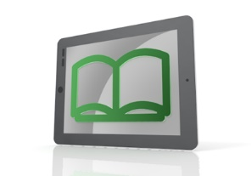電子書籍版の特徴

* 文字や図のサイズを大きくして読むことができます。
* 図や写真がカラーで表示されます。（印刷版は白黒印刷）
* デイジー規格を踏襲しているEPUB3で作成しているため、デイジーのように章や項目、ページごとに簡単に移動することができます。
* 目次から見出しに、本文から脚注へと簡単に移動できます。
* パソコン上で読めるため、探したい言葉の場所に素早く移動することができます。
* 原本のページ番号が挿入されているので、どちらを利用していても齟齬がありません。
* メディア版では、他の電子書籍などに通常かけられているDRM（デジタルコンテンツの著作権を保護するために、その利用や複製などを制限する技術）をかけていないので、

・ データの提供側のサービス中止などによって、再生が不可能になるような心配が

ありません。

・ 音声読み上げができ、障害者にもアクセシブルな電子書籍です。（DRMがかかっていると、音声読み上げに支障が出ることがあります。）

* 視覚障害者もわかるよう、図や写真には代替テキストで説明がついています。
* 視覚による読書に障害のある人もない人も関係なく購入できます。
* 図書館で利用者に提供する場合、本書を必要な閲覧方式に複製することを認めます。

館外貸出の場合も同様です。ただし、購入数以上の人が同時に利用することはできません。

図書館実践シリーズ 『図書館利用に障害のある人々へのサービス　補訂版』目次

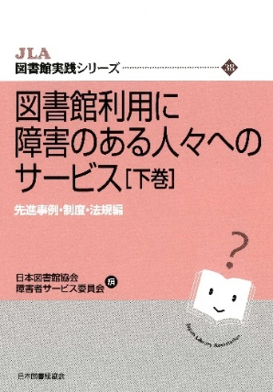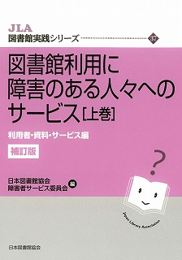

上巻（利用者，資料，サービス編）

第０章　始めよう障害者サービス　すべての人に図書館サービスを

第１章　図書館利用に障害のある人を理解する

第２章　障害者サービス用資料とその入手方法

第３章　障害者サービスの実際

第４章　障害者・高齢者に配慮した施設・設備

第５章　職員，音訳者などの図書館協力者

第６章　障害者サービスの手順，PR

下巻（先進事例，制度，法規編）

第７章　障害者サービスを支えるネットワークと連携

第８章　公共図書館の先進事例

第９章　大学・学校図書館の先進事例

第10章　視聴覚障害者情報提供施設などの活動紹介

第11章　関連する法規，制度

第12章　終章　障害者サービスの将来

参考資料　　障害者サービスを学ぶための資料，声明，年表，法規（抄）

『障害者サービスと著作権法　第２版（電子書籍版・印刷版）』

『読みたいのに読めない君へ、届けﾏﾙﾁﾒﾃﾞｨｱDAISY』も絶賛発売中！